Пускай смеются дети!
01.06.2016
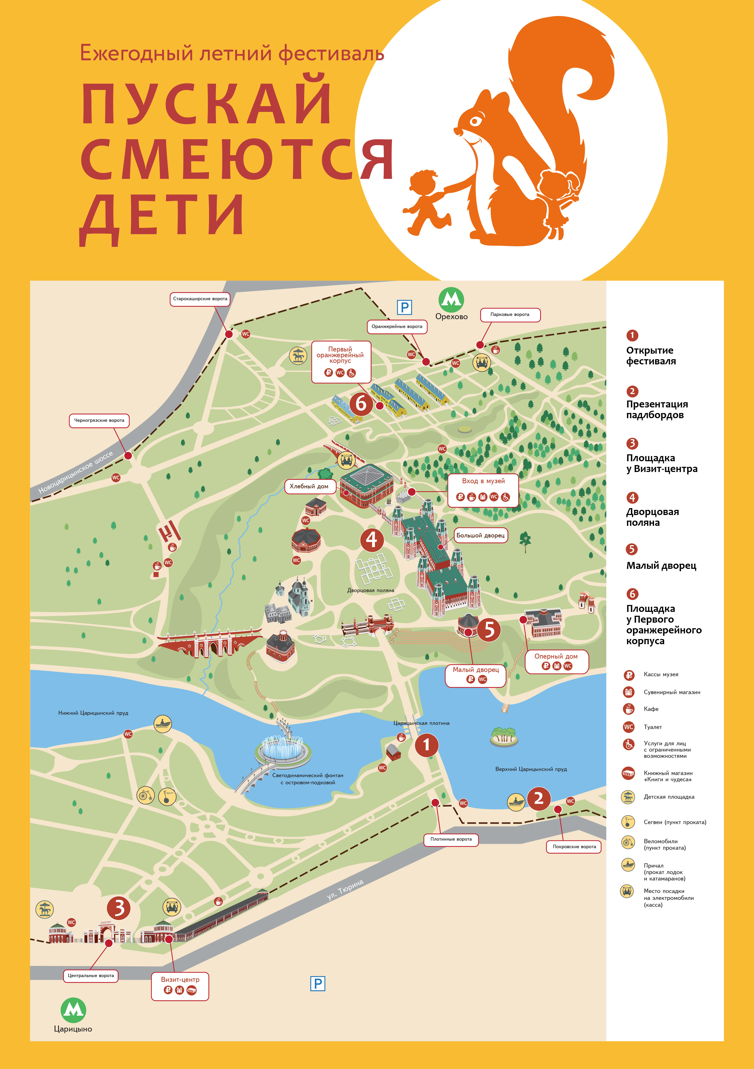
В первых числах июня в музее-заповеднике «Царицыно» традиционно отмечается Международный день защиты детей. В этом году мы решили провести праздник в новом, более масштабном формате, придав ему статус ежегодного царицынского летнего фестиваля «Пускай смеются дети».

Начнется фестиваль на площадке у Царицынской плотины, где в субботу 4 июня в 10.30 утра в Верхний Царицынский пруд будут выпущены лебеди.

Весь первый день праздника день на территории музея-заповедника будут работать пять тематических площадок. Гостей фестиваля ждут мастер-классы и творческие мастерские, интерактивные образовательные программы и экологический квест. На сцене у Визит-центра (рядом с центральным входа в парк со стороны метро «Царицыно») будут проходить концерты и танцевальные мастер-классы, а для любителей активного отдыха на Верхнем Царицынском пруду состоится презентация падлбордов.

В воскресенье 5 июня вокруг танцевальной площадки рядом с Парковыми воротами (вход со стороны метро «Орехово») будут организованы мастер-классы, эстафеты, спортивные игры, занятия йогой.

Контактная информация:
press@tsaritsyno.net
+7 499 725 72 48

Адрес страницы: http://moskvoreche-saburovo.mos.ru/organization-of-recreational-social-and-educational-sports-and-recreational-and-sports-work-with-the/detail/3055701.html
Управа района Москворечье-Сабурово города Москвы

